Langage

Tableau des présences (1ère étape)

Objectifs
Prendre conscience de son appartenance au groupe classe
Compter dénombrer
Utiliser et lire un tableau

Matériel
Classe rassemblée devant le panneau des présences

Compétence visée
- F1: repérer les informations relatives aux références d'un livre, d'un texte, d'un document visuel (dans ce cas-ci utiliser son étiquette photo)

Déroulement
Chaque jour, l’enfant viendra déposer son étiquette (prénom et photo) sur la main d’un des "strchoumpfs" pour marquer sa présence dans la classe :
Lorsqu’il entend son prénom par l’institutrice, il devra :
- Dire « bonjour »
- Placer son étiquette
Nous compterons par la suite le nombre d’absents (les photos seront restées sur le dessin de la maison) et indiquerons avec l’aide de cartes schèmes le nombre d’absents dans celle-ci.

C'EST LA
RENTRÉE

EN 1ERE MATERNELLE
CHEZ
MADAME CHRISTEL ET MADAME AURORE

Artistique

Remplissage de forme dans un cadre de présentation

Objectif : respecter les limites d’un contour

Matériel :
- Feuille de travail sur laquelle est dessiné un cadre
- Gommettes autocollantes
- Pastels

Compétence visée :
A32 : couvrir de manière uniforme des surfaces

Déroulement
- Découverte du matériel à utiliser pour cette activité
- Explications du travail :
- coller des gommettes autocollantes sur le cadre
- colorier les lettres dans le cadre
- Distribution du matériel aux enfants, mise au travail. L’institutrice passera auprès de chaque enfant pour vérifier son travail, et corriger avec lui les éventuelles erreurs, parler des couleurs utilisées

Accueil des enfants dans la classe le jour de la rentrée

Objectifs
Parvenir à créer un environnement suffisamment sécurisant pour que l'enfant ose faire ses propres choix et s'installer librement là où il le désire.
Mise en route en douceur pour les activités
Sentiments de sécurité au sein de la classe, retrouver les petits rituels du matin

Matériel
- Une table avec des feuilles et des pastels
- Une table avec des blocs de construction
- Une table avec de la pâte à modeler
- Une table avec les petites voitures
- Une table avec les animaux de la ferme
- Le coin dînette et poupée (la table sera dressée et les lits seront faits)
- Le coin lecture avec des livres à disposition

Compétences visées
- Coopération socio motrice
- Ep13 : respecter des règles convenues dans l'intérêt du groupe et en fonction du but à atteindre
- Ep14 : agir collectivement dans une réalisation commune

Déroulement
Dans les premiers temps, les jeux sont installés sur les tables ou dans les coins-jeux avant l'arrivée des enfants, boîtes ouvertes et prêts à servir. Outre la sécurisation, cela permet de délimiter implicitement des zones dans la classe: la table où l'on dessine sera dans le coin où l'on travaillera plus tard dans la matinée. Les puzzles ne sont pas déballés n'importe où, on ne va pas jouer partout avec les petites voitures elles doivent rester sur le tapis prévu et le garage…

Sortir peu de jeux, permet également d'initier la phase suivante: le rangement! A la fin d'accueil chaque enfant est invité à participer au rangement

La première étape de ce temps d'accueil, c'est le premier contact entre l'enseignant et l'élève: dire bonjour à chacun, ne pas forcer le contact si l'enfant refuse, mais le nommer et l'accueillir par un petit mot personnalisé pour qu'il sache que l'on fait attention à lui

L'enseignant et la puéricultrice pourront se consacrer aux enfants qui jouent ou qui ont besoin d'aide pendant cette activité d'accueil

Plus tard, nous organiserons des activités en petits groupes: lire une histoire, jouer avec eux à un nouveau jeu, dans le coin cuisine, reprendre avec certains enfants des activités inachevées, réaliser le rituel des prénoms, de la météo (pour ne pas rester trop longtemps assis pendant les activités rituelles du matin)

Nous nous rendrons ensuite tous ensemble dans le coin langage pour commencer les activités à proprement parler et en profiterons pour compter le nombre d'absents, regarder le tableau météo et faire le calendrier.

Langage : parler et écouter
Comptine pour apprendre à se dire « bonjour » et à se connaître

Objectif
Participer à un échange en acceptant d’écouter autrui, en attendant son tour de parole et en restant dans le propos de l’échange

Matériel
Support visuel de la poésie

Compétence visée
- F67 : orienter sa parole et son écoute en tenant compte de l’intention poursuivie

Déroulement
- Présentation du support visuel affiché au tableau
- But de la poésie : apprendre à se connaître et à se dire « bonjour » chaque matin
- Récitation de la poésie : dans un premier temps les enfants écoutent. L’institutrice recommence plusieurs fois jusqu’à ce qu’un petit groupe d’enfants commencent à la réciter en même temps qu’elle.
- Chaque matin, nous réciterons ce poème pour se dire « bonjour ».

Apprentissage d’une comptine pour se connaître et se dire « bonjour »

J’ai un nom, un prénom

J’ai un nom, un prénom
Deux yeux, un nez, un menton
Dis-moi vite ton prénom
Pour continuer la chanson
Tu t’appelles…….
Bonjour….
(Les enfants disent tous bonjour)

Je suis une fille
Apprentissage d’une comptine pour se connaître et se dire « bonjour »

J’ai un nom, un prénom

J’ai un nom, un prénom
Deux yeux, un nez, un menton
Dis-moi vite ton prénom
Pour continuer la chanson
Tu t’appelles…….
Bonjour….
(Les enfants disent tous bonjour)

Je suis un garçon

Artistique
Coloriage de la page de garde

Objectif
Remplir des surfaces définies

Matériel
- Dessin illustrant la rentrée des classes
- Pastels au choix

Compétence visée
- A32 : couvrir de manière uniforme des surfaces

Déroulement
- Observation du dessin à colorier
- Coloriage libre : les enfants choisiront les couleurs qu’ils veulent utiliser. Pendant l’activité, l’institutrice passera près de chaque enfant pour lui demander les couleurs qu’il a utilisées.
- Après l’activité, l’enfant doit être capable de ranger les pastels dans les boîtes correspondant aux couleurs

Lundi 2 septembre,
nous rentrons en 1ère maternelle
chez Mme Christel et Mme Aurore.

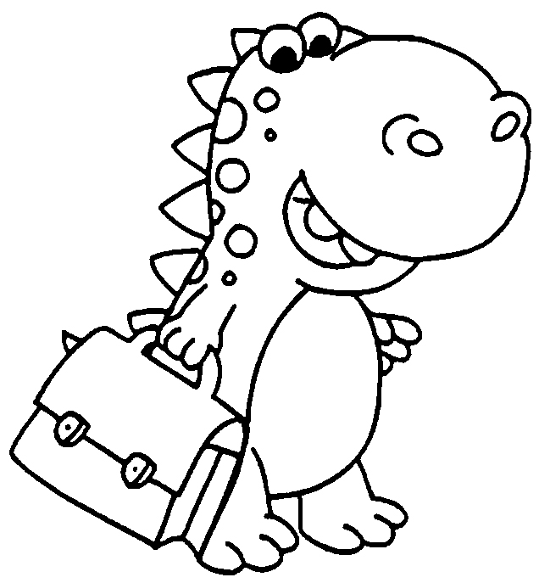

Mathématique : solides et figures
Puzzle de la couverture du livre

Objectif
Savoir reproduire l'organisation dans l'espace d'un ensemble limité d'objets
Matériel
- Modèle du puzzle à réaliser
- Ciseaux pour les enfants qui savent découper
- Pièces de puzzle (2, 3 ou 4 pièces)
Compétence visée

Repérer
- M26: se situer et situer des objets
Déroulement
- Présentation du modèle du puzzle à réaliser
- Colorier le dessin qui sera découpé par la suite (nombre de pièces variant entre le niveau des enfants
soit par l’institutrice
soit par l’enfant lui-même
- L’enfant utilisera le modèle à côté de lui pour replacer dans le cadre le puzzle. Si il n’y parvient pas, il recevra une feuille sur laquelle il replacera les pièces au bon endroit.
- Vérification avec l’institutrice et correction éventuelle.

Langage : parler et écouter
Lecture d’un livre d’images
« P’tit Loup rentre à l’école »

Objectif
Ecouter une histoire racontée ou lue par l’institutrice
Matériel
« P’tit Loup rentre à l’école » O. Lallemand, E. Thuillier
Compétence visée
Orienter sa parole et son écoute en fonction de la situation de communication
- F71: pratiquer une écoute active
Déroulement
- La première page de couverture : montrer la couverture de l’album, la décrire et lire le titre.
- Pour chaque page présentée : mettre en évidence le personnage principal, les sentiments qu’il éprouve, les activités faites à l’école
- Pour terminer l’activité, l’institutrice demandera aux enfants de raconter l’histoire.
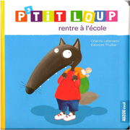

Langage : parler et écouter
Lecture d’un livre d’images
« P’tit Loup rentre à l’école »

Objectif
Reformuler l’histoire lue la veille en utilisant ses propres mots sans l’album, avec l’aide d’images
Matériel
« P’tit Loup rentre à l’école » O. Lallemand, E. Thuillier
Images photocopiées des éléments du livre.
Compétence visée
Elaborer des significations
F85: gérer le sens global du message et reformuler les informations
Déroulement
- Fermer le livre et demander aux enfants de qui parle le livre, de ce qu’il veut faire dans l’histoire.
- Demander aux enfants ce que va faire le personnage dans l’histoire
- Proposer des images photocopiées des éléments du livre pour aider les enfants : les lieux, les actions, les sentiments. Afficher au fur et à mesure les images au tableau
- Reprise de l’album pour vérifier les réponses. Relecture page par page pour vérifier l’histoire racontée par les enfants.
- Demander à un enfant de venir trouver une image demandée par l’institutrice. Par exemple : montre-moi l’image où tu vois P’tit Loup manger

Mathématique : solides et figures
Puzzle de la couverture du livre

Objectif
Savoir reproduire l'organisation dans l'espace d'un ensemble limité d'objets
Matériel
- Modèle du puzzle à réaliser
- Ciseaux pour les enfants qui savent découper
- Pièces de puzzle (2, 3 ou 4 pièces)
Compétence visée

Repérer
- M26: se situer et situer des objets
Déroulement
- Présentation du modèle du puzzle à réaliser
- Colorier le dessin qui sera découpé par la suite (nombre de pièces variant entre le niveau des enfants
soit par l’institutrice
soit par l’enfant lui-même
- L’enfant utilisera le modèle à côté de lui pour replacer dans le cadre le puzzle. Si il n’y parvient pas, il recevra une feuille sur laquelle il replacera les pièces au bon endroit.
- Vérification avec l’institutrice et correction éventuelle.

Reconstitue le puzzle représentant la couverture de l’histoire « P’tit Loup rentre à l’école »
avec modèle dessous en filigrane

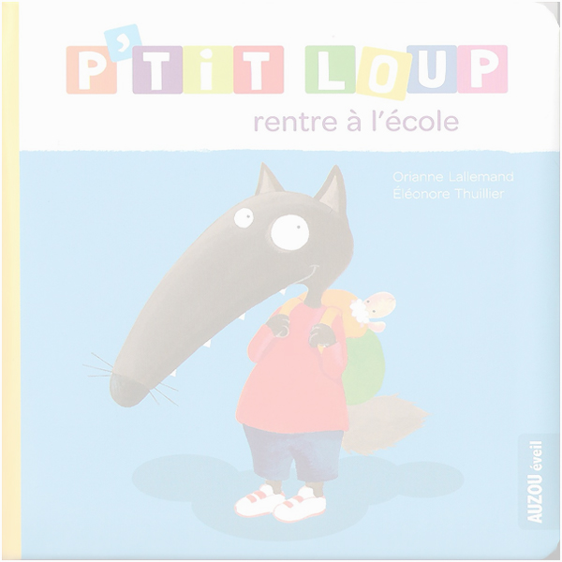

Reconstitue le puzzle représentant la couverture de l’histoire « P’tit Loup rentre à l’école »
avec modèle à côté

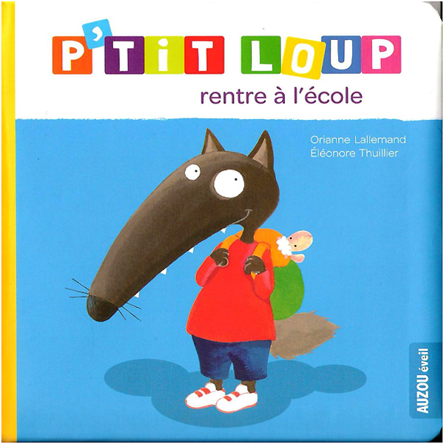

Langage : lecture
Classement chronologique de l’histoire

Objectif
Ranger les images en respectant l’ordre et le code.
Matériel
- Livre « P’tit Loup rentre à l’école » O. Lallemand, E. Thuillier
- Images photocopiées des éléments du livre. (photocopiées deux fois)
- Feuille de travail
Compétence visée

Elaborer des significations
- F10: gérer la compréhension du document pour percevoir le sens global afin de pouvoir restituer l'histoire en respectant l'ordre chronologique, les liens logiques
Déroulement
- Rappel des différentes étapes de l’histoire racontées la veille par les enfants à l’aide des images placées au tableau dans l’ordre chronologique.
- Demander aux enfants de raconter à nouveau l’histoire en respectant l’ordre chronologique et en plaçant en dessous des images placées au tableau celle identique : un enfant devra aller chercher la première image identique à celle du tableau, la placer en dessous et raconter les actions du personnage. Idem pour les autres images.
- Travail individuel, 2 niveaux de difficultés :
- Replacer les images en dessous des autres, exercice de lecture d’images
- Placer les images en respectant la chronologie de l’histoire avec ou sans modèle

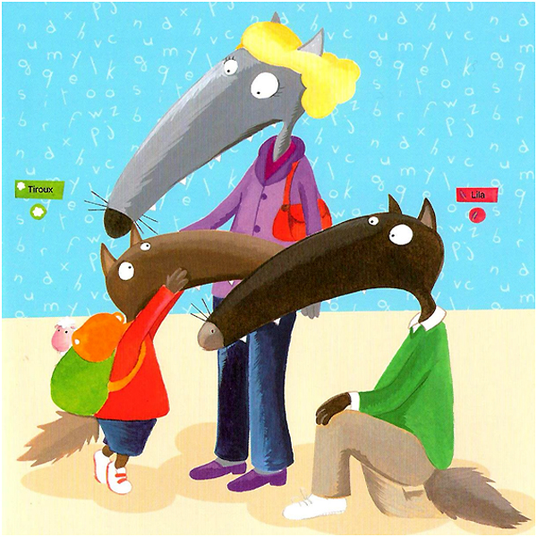

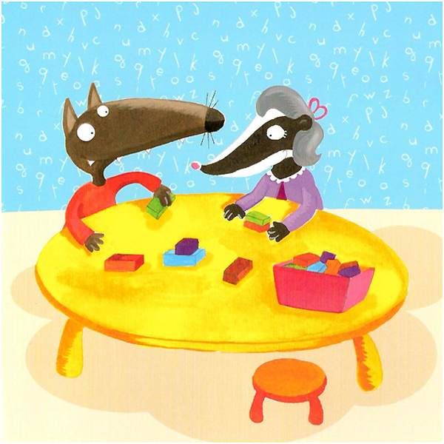

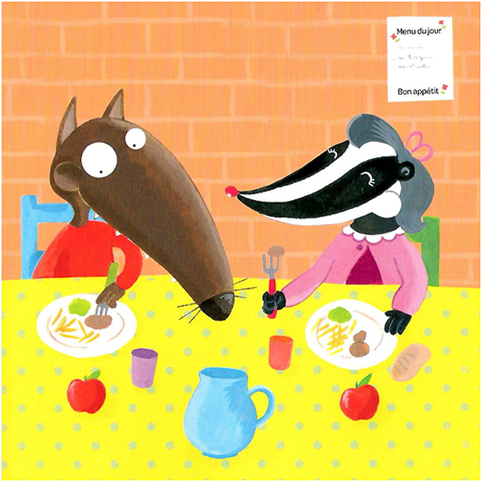

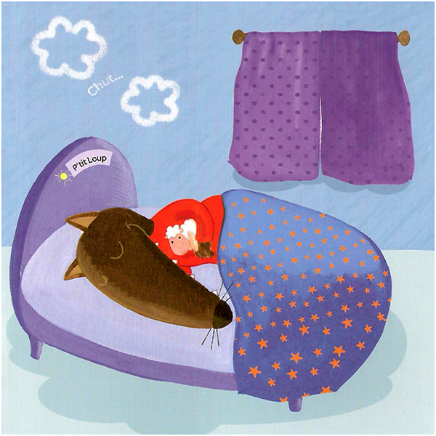

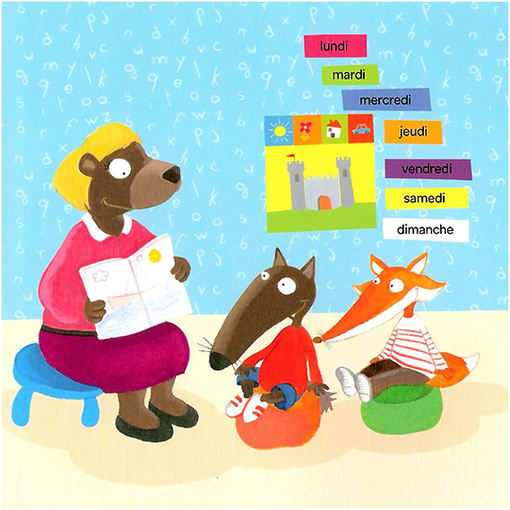

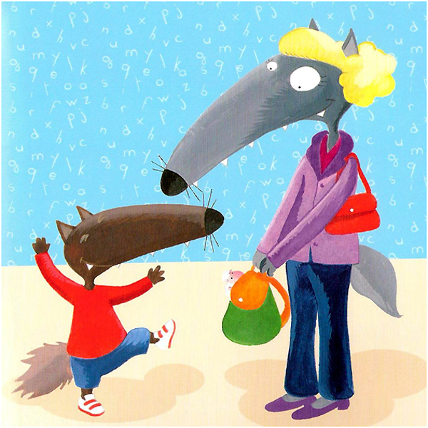
Lecture d’images
Retrouve les mêmes images et place-les au bon endroit.
Raconte l’histoire en respectant la chronologie

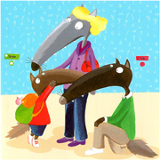 | 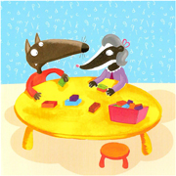 | 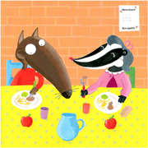 | 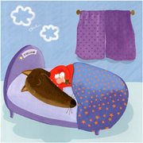 | 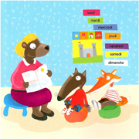 | 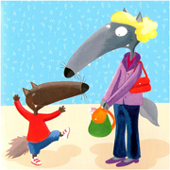

Classement chronologique d’une histoire
Place les images de l’histoire dans le bon ordre.
Raconte l’histoire en respectant la chronologie

Colorie le dessin.

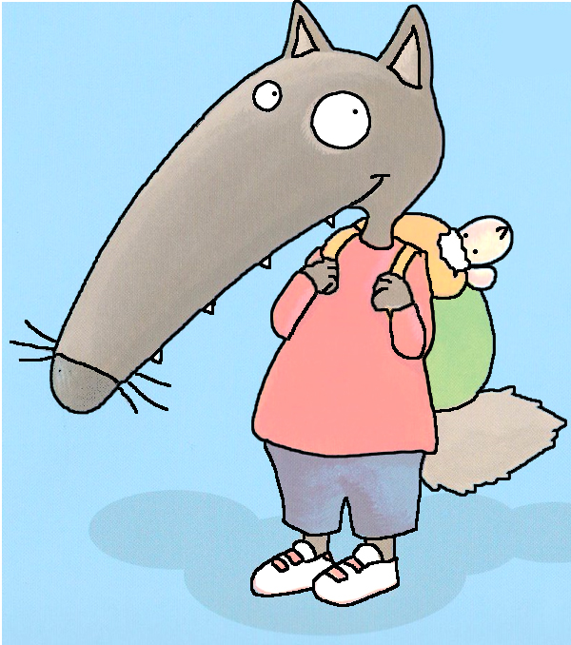

illustration modifiée par http://materalbum.free.fr
Colorie le dessin.

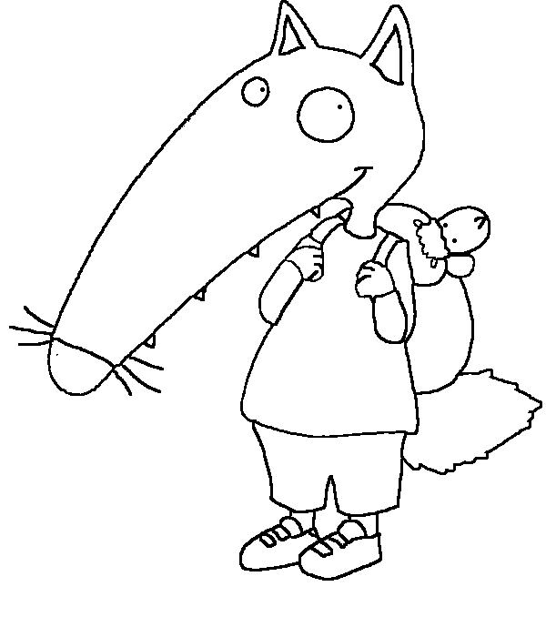

illustration modifiée par http://materalbum.free.fr
Artistique
Coloriage de la couverture du livre
« P’tit Loup rentre à l’école »

Objectif
Remplir des surfaces définies en respectant les couleurs du personnage

Matériel
- Dessin illustrant le personnage principal du livre
- Pastels brun, rouge, bleu, vert et orange

Compétence visée
- A32 : couvrir de manière uniforme des surfaces

Déroulement
- Observation du dessin à colorier, description des couleurs utilisées
- Coloriage dirigé : les enfants devront colorier le personnage en respectant les couleurs utilisées par l’auteur. Pendant l’activité, l’institutrice passera près de chaque enfant pour lui demander les couleurs qu’il a utilisées. Il pourra s'aider du modèle présenté au tableau.
- Après l’activité, l’enfant doit être capable de ranger les pastels dans les boîtes correspondant aux couleurs

